EXTREMETECH
División audio y video profesional
Ofibodegas la Valencia. Local #3. Diagonal a Gasolinera Ruta 20.
La Valencia, Heredia
ventas@extremetechcr.com TEL. 4001-4991 4000-2224

2021CD-000012-ARPCM Compra de inversores de corriente 9/04/2021 14:00 am

OFERTA

ADMINISTRACIÓN REGIONAL DE PUNTARENAS

PARA

Contratación 2021CD-000012-ARPCM

Compra de Inversores de corriente

APERTURA DE OFERTAS 09/04/2021 14:00 PM

OFERENTE

Extreme Technology Corp. ETC S. A 3-101-735870

********
******
****
**
*

EVARISTO ALFARO CORDERO

Firmado digitalmente por EVARISTO ALFARO CORDERO (AUTENTICACION)
Nombre de reconocimiento (DN): serialNumber=CPF-07-0061-0508, sn=ALFARO CORDERO,
givenName=EVARISTO, c=CR,

o=PERSONA FISICA, ou=CIUDADANO, cn=EVARISTO ALFARO CORDERO (AUTENTICACION)
(AUTENTICACION
) Fecha: 2021.04.08 09:35:24 -06'00'

1

Contratación Menor 2021CD-000012-ARPCM
Compra de inversores de corrientes para el OIJ dePuntarenas.

Apertura: 14:00 horas del 09 de abril del 2021.

Las ofertas pueden entregarse en sobre cerrado en la Recepción de la Administración Regional de Puntarenas, sita frente a los Tribunales de Justicia de Puntarenas, ubicado 100 metros al oeste y 50 al sur de la Catedral de Puntarenas, local crema, para este caso es indispensable que en el sobre se especifique el nombre, cédula del oferente y número de contratación o bien puede por correo electrónico apena@poder-judicial.go.cr siempre y cuando el documento sea firmado digitalmente, en este último caso se debe considerar que la capacidad máxima de envío por este medio en la institución es de 4 Megas.

Para consultas o aclaraciones:

El o la oferente puede comunicarse con la señora Ariana Peña Alvarado, al teléfono 2630-0348 al correo
apena@poder-judicial.go.cr

- Datos del o la oferente:

Nombre del o la oferente
Extreme Technology Corp. ETC S. A
Cédula jurídica/cédula física
3-101-735870
Nombre del o la representante legal
Evaristo de la Trinidad Alfaro Cordero
Número de teléfono
8309 7328
Correo electrónico
evaristo.alfaro@extremetechcr.com
Medio oficial de notificación (Indicar la dirección de correo electrónico o el número de fax)
Número de fax
------
Nombre de la persona encargada del procedimiento
Frank Alvarado Céspedes
Número de teléfono de la persona encargada del procedimiento
88607083
Dirección exacta de la empresa
Ofibodegas la Valencia. Local #3. Diagonal a Gasolinera Ruta 20. La Valencia, Heredia
alejandro.molina@extremetechcr.com
frank.alvarado@extremetechcr.com

Medio oficial de notificación

Todos los y las oferentes pueden presentar su oferta, aunque se encuentren inscritos o no en el Registro de Proveedores, pero será obligatorio que en su oferta se establezca el medio oficial para recibir notificaciones, una vez realizada la apertura de ofertas se les hará llegar un correo electrónico, en el cual se solicitará la validación del correo electrónico señalado en la oferta, esto en caso de que el mismo no se encuentra ya validado en el Registro de Proveedores.

La validación de correos electrónicos se realizará mediante el Sistema de Validación de Cuentas de Correo Electrónico, mismo que se podrá acceder a la dirección electrónica https://pjenlinea3.poder- judicial.go.cr/vcce.userinterface/ o ingresando a la página del Poder Judicial www.poder-judicial.go.cr a la opción "Trámites en Línea“ y luego a “Registro y Validación de la Cuenta de Correo para Recibir Notificaciones". Para cualquier duda o consulta sobre el trámite de validación de cuentas decorreo electrónico deberá comunicarse con Claudia Rosales Sánchez al teléfono 2295-4243 o al correo electrónico crosales@poder-judicial.go.cr.

Si está inscrito o no en el Registro de Proveedores y el correo electrónico que se señala en la oferta como medio oficial de notificaciones no se encuentra validado, de igual forma éste será utilizado para hacer efectiva la notificación de toda documentación que se requiera en esta contratación. Por lo que será responsabilidad
absoluta de la o el oferente de velar porque los medios de notificación que establece en su oferta como oficiales, se encuentren validados al momento de realizar la apertura de ofertas y durante el proceso del trámite de esta contratación, en caso de no definir un medio de notificación oficial se faculta a la administraciónpara que automáticamente utilice como tal cualquier correo electrónico que se indique en la oferta.

Requisitos de admisibilidad:

3.1 El o la oferente debe indicar en su propuesta la marca y modelo ofrecido, así como demás características técnicas.
3.2 Cotizar en la unidad de medida y presentación del articulo requerido según lo indicado en este pliego de condiciones.
3.3 Plazo máximo de entrega: 15 día hábil después de recibido el pedido.
3.4 Garantia mínima: 12 meses contra defecto de fabricación.
3.5 Los precios cotizados deben ser firmes y definitivos. El o la oferente debe incorporar en su oferta, todos los costos asociados al precio de cada uno de los articulos que esta ofertando, por lo que NO serán admisibles aquellas ofertas que presenten precios unitarios no definitivos; es decir, precios a los cuales haya que agregarles costos adicionales asociados que el proveedor (a) no incorporó en forma individual en el precio ofertado en cada línea.

- Condiciones particulares de la oferta:

4.1 Vigencia de la Oferta: 25 días hábiles, a partir de la apertura de ofertas
4.2 Lugar de entrega del objeto contractual: OIJ de Puntarenas
4.3 Clausula Penal: No aplica
4.5 Garantia de Cumplimiento: No aplica
4.6 El Poder Judicial tiene la facultad de adjudicar menor o mayor cantidad de unidades respecto a las solicitadas en este cartel.
4.7 La comparación de precios se realiza en colones, para aquellos precios ofertados en moneda extranjera se aplicará el tipo de cambio de venta del dólar publicado por el Banco Central de Costa Rica el día de la apertura de ofertas.
4.8 En la oferta, la información complementaria que pudiese acompañarla y fichas técnicas se deben presentar en idioma español, sin borrones ni tachaduras, legible. Cualquier error deberá salvarse mediante enmienda o nota debidamente firmada al final de la oferta. En caso de literatura u otros anexos en otros idiomas, se requiere que el o la oferente bajo su responsabilidad acompañe una traducción libre de su contenido.
4.9 Toda mención en el cartel de catálogos, nombres, marcas, modelos y especificaciones son de referencia, por lo tanto, se debe entender que puede ser suplido en forma equivalente, pero de calidad y especificaciones técnicas iguales o superiores a las señaladas en este pliego de condiciones.
4.10 En caso de que se presenten muestras, se aplicará lo estipulado en el art. 57 del Reglamento de la Ley de Contratación Administrativa. No se admitirá la referencia de muestras que correspondan a otros concursos y que se encuentren en custodia de la Administración en virtud de contrataciones anteriores o pendientes de finiquito.
4.11 Quienes participen en este proceso de contratación deben observar y ajustarse a lo indicado en los documentos adjuntos denominados Oferta económica y especificaciones técnicas, Apartado declaraciones juradas y Apartado condiciones generales.
Adicionalmente deben ajustarse a lo estipulado en la Ley de Contratación Administrativa y su Reglamento, Reglamento Especial para la Promoción de las PYMES en las Compras de Bienes y Servicios de la Administración, Ley de impuesto sobre la renta, Reglamento para las Operaciones Cambiarias de Contado.

4.12 Para el caso de ofertas en consorcio, el consorcio y sus integrantes deberán sujetarse las estipulaciones contempladas en este cartel, y a las regulaciones específicas contempladas en el Reglamento a la Ley de Contratación Administrativa para esta forma de participación. Asimismo, en la oferta deberá señalarse a nombre de quien deberá efectuarse el pago en caso de resultar adjudicatarios y acompañar el respectivo acuerdo consorcial firmado digitalmente, que cubra al menos los aspectos estipulados en el articulo 75 del citado Reglamento.
4.13 Este pliego de condiciones está disponible en la página web del Departamento de Proveeduría

https://www.poder-judicial.go.cr/proveeduria. En el apartado de Contrataciones disponibles.
4.14 La propuesta de las declaraciones juradas que debe adjuntarse a la oferta se encuentra en el Apartado 10 de este pliego de condiciones.
4.15 No se autoriza la presentación de ofertas en forma conjunta.
4.16 No se aceptarán ofertas que requieran el pago anticipado.
4.17 El medio oficial para la recepción de recursos de revocatoria será de forma física presentado el documento original o por correo electrónico, presentando el documento firmado digitalmente, en caso contrario se brindará el plazo de un 1 día hábil después de recibido el recurso para que se remita el documento original o con la firma válida para su admisibilidad en caso de ser electrónico, según se establece en el art. 187 del Reglamento a la Ley de Contratación Administrativa y art. 8 y 9 de la Ley N° 8454 “Ley de Certificados, firmas digitales y documentos electrónicos”.
4.18 De conformidad con el Decreto Ejecutivo 33111-MEIC del 6 de abril de 2006 “Reglamento a la Ley de Fortalecimiento de las PYMES”.Ley No.8262 del 2 de mayo de 2002 y la Ley de Incentivos para la Producción Industrial. En caso de que la empresa oferente sea PYME, deberá presentar en la oferta una certificación emitida por la Dirección General de la Pequeña y Mediana Empresa del Ministerio de Economía, Industria y Comercio en la que se demuestre que la oferente cuenta con la condición de PYME de producción nacional en el producto o servicio específico que se está contratando, la cual debe estar vigente a la apertura de ofertas, adicionalmente se deberá de indicar si se es PYME de industria, servicio o comercio (en el caso de las ofertas que se presenten en consorcio, bastará con que uno de sus miembros demuestre que es PYME en el bien o servicio que se contrata, para lo cual deberá presentar dicha certificación vigente a la apertura de ofertas).
4.19 En ningún caso se aceptarán referencias de sitios de Internet o página web para lograr la completitud de la oferta.
4.20 Para aquellos oferentes interesados en participar en esta contratación, se comunica que deberán acatar todo lo establecido en la Circular N° 158-2016, denominada “Guía de conducta para las empresas proveedoras de bienes y servicios al Poder Judicial”, la cual está disponible en la https://www.poder-
judicial.go.cr/proveeduria, en “Consultas y Servicios”, apartado de Información de interés para los proveedores.
4.21 La Auditoria Judicial tendrá la potestad en la fiscalización del cumplimiento de las cláusulas y del fin público desde la emisión del pliego de condiciones, de conformidad con el acuerdo tomado por el Consejo Superior del Poder Judicial, en la sesión N° 54-18 celebrada el 14 de junio del año 2018, articulo XXII

EXTREMETECH
División audio y video profesional
Ofibodegas la Valencia. Local #3. Diagonal a Gasolinera Ruta 20.
La Valencia, Heredia ventas@extremetechcr.com TEL. 4001-4991 4000-2224

2021CD-000012-ARPCM Compra de Inversores de corriente 9/04/2021 14:00 am

5. Oferta económica y especificaciones técnicas
2021CD-000012-ARPCM
Línea | Cantidad | Unidad de Medida | Porcentaje de IVA a aplicar | Descripción del servicio | Precio Unitario ofrecido incluye IVA | Precio Total Ofrecido Incluye IVA
1 | 6 |  | 13% | Compra de inversores de corriente para el OIJ de Puntarenas(según anexo de especificaciones técnicas)
 |  |  |  |  | Precio total Incluye IVA
 |  |  |  |  | Descuento:
 |  |  |  |  | Precio menos descuento:
 |  |  |  |  | Precio Total Oferta en letras:
Nota: |  |  | 1. Es importante señalar, que con el objetivo de facilitarle al oferente el conocimiento del impuesto que corresponde a cada articulo o servicio que debe ofertar, en la columna que se denomina “Porcentaje de IVA a aplicar” se detalla para cada una de las líneas el porcentaje del IVA que aplica al bien o servicio a adquirir, según lo establecido en la Ley N° 9635 -Fortalecimiento de las finanzas públicas y su reglamento.  En virtud de lo anterior, el oferente debe considerar que cuando se incorpore el precio en la columna “Precio Unitario ofrecido incluye IVA” este ya debe considerar el porcentaje del impuesto al valor agregado que se detalló en la columna denominada “Porcentaje de IVA a aplicar”; por lo tanto, el precio total que se debe incorporar en la columna “Precio Total Ofrecido Incluye IVA” debe corresponder al resultado de multiplicar la cantidad ofertada por el precio unitario incorporado en la columna “Precio Unitario ofrecido incluye IVA”.  Si el oferente pertenece al régimen de tributación simplificada, de previo a completar el cuadro económico, debe dirigirse a la cláusula 5.1.6 Régimen de Tributación Simplificada para que disponga de mayor información al respecto.

Página 4 de 15

Precio en la oferta electrónica

A la hora de incluir el precio en la oferta, deberá considerar lo siguiente:

5.1.1 El o la oferente debe cotizar en un solo tipo de moneda sea nacional o extranjera.
5.1.2 Los precios cotizados en dólares deberán detallar solamente dos decimales, en caso de ofertar con cuatro decimales se truncará a 2 decimales sin redondear.
5.1.3 Se debe indicar el precio unitario de acuerdo a la unidad de medida solicitada en el cartel. En aquellos casos, en que no se indique el precio unitario, se procederá a realizar el cálculo respectivo, a partir del monto total en letras.
5.1.4 En el caso de existir descuentos, estos deben aplicarse de forma independiente, es decir en cada línea cotizada
5.1.5 La oferta se debe confeccionar con el impuesto de valor agregado para los bienes o servicios que se adquieran en esta contratación, esto de conformidad con la Ley N° 9635 -Fortalecimiento de las finanzas públicas.
5.1.6 Régimen de Tributación Simplificada

El articulo 29 de la Ley N° 9635 denominada Ley de Fortalecimiento de las Finanzas Públicas, y el articulo 41, inciso 7, literal a), del Reglamento de la Ley del Impuesto sobre el Valor Agregado (Decreto Ejecutivo 41779), establecen que los contribuyentes sometidos al Régimen de Tributación Simplificada, están exceptuados de la aplicación de la retención del impuesto del valor agregado.

El Ministerio de Hacienda señala que: “El régimen de Tributación Simplificada constituye una opción de acceso voluntario y sencillo para que los pequeños contribuyentes cumplan con los deberes tributarios, simplificando sus obligaciones y su contabilidad. La inscripción bajo este régimen es voluntaria”.

Sin embargo, para una evaluación de las ofertas en igualdad de condiciones entre los oferentes, en el caso de que algún interesado en presentar su oferta pertenezca a este régimen, deberá considerar en su oferta que a la hora de registrar el precio unitario deberá incluir sin excepción el IVA que le corresponde a la(s) línea(s) a ofertar, esto para efecto de la evaluación de las ofertas.

Es importante aclarar que en caso de que el adjudicatario SI ostente la condición de pertenecer al Régimen de Tributación Simplificado, se le descontará el monto correspondiente al % del IVA para cada una de la(s) línea(s) en las que resulte adjudicatario(a) al momento de emitir el pedido.

Además, es de señalar que esta Proveeduría realizará consulta por medio de la página web del Ministerio de Hacienda, (https://www.hacienda.go.cr/, apartado Situación Tributaria – Obligaciones Tributarias) para determinar si el oferente pertenece o no al Régimen de Simplificado.

En el caso de requerir exoneración de impuestos de nacionalización

Marque con una X: Si ( ) No (X ) Observaciones:
1. El y la oferente deberán indicar un único plazo de entrega el cual se verá suspendido al momento en que el adjudi - catario haga la entrega de todos los documentos requeridos para el trámite de la exoneración y seguirá contando a partir del día hábil siguiente en que la Administración entregue al contratista la nota de exoneración debidamente aprobada por el Ministerio de Hacienda. Se aclara que cuando el adjudicatario o adjudicataria requiera que se en - dose la factura o la guía de transporte y se deban firmar cesiones de derecho, las mismas deberán adjuntarse a los documentos presentados para el trámite de exoneración, con el fin de que una vez listo dicho trámite se retiren debidamente firmados. Caso contrario, no se suspenderá el plazo de entrega de requerir firmas adicionales al trá - mite normal de la exoneración. En todo caso se aclara que el plazo de entrega propuesto en la oferta no deberá contemplar el tiempo que demanda la Administración en llevar a cabo estos trámites.
En caso de que no se marque ninguna opción se dará por entendido que no requiere exoneración de impuestos.

El detalle del trámite de exoneración de impuestos de nacionalización y el trámite del pago al pedido del exterior se encuentran disponibles en la https://www.poder-judicial.go.cr/proveeduria, en “Consultas y Servicios”, apartado de Información de interés para los proveedores.

Nombre y firma del oferente o su Representante legal

Fecha:

EVARISTO ALFARO CORDERO

Firmado digitalmente por EVARISTO ALFARO CORDERO (AUTENTICACION)
Nombre de reconocimiento (DN): serialNumber=CPF-07-0061-0508, sn=ALFARO CORDERO,
givenName=EVARISTO, c=CR, o=PERSONA FISICA, ou=CIUDADANO,
cn=EVARISTO ALFARO CORDERO

(AUTENTICACION) (AUTENTICACION)
Fecha: 2021.04.08 09:36:16 -06'00'

Método de evaluación:

Criterios de evaluación ETAPA N° 1 | Para la evaluación de las ofertas se considerará el precio total cotizado. Se asignarán el 100% a la oferta de menor precio, se calcularán los porcentajes a asignar mediante la aplicación de la siguiente fórmula:  P = P1 x 100  P2  En donde,  P = Porcentaje a asignar, para el factor precio .  P1= Precio de la oferta de menor precio (en colones) P2= Precio de la oferta a evaluar (en colones)  100= Porcentaje máximo a asignar para este factor.  Nota: Se procederá con esta evaluación con las ofertas que presente un estricto cumplimiento de las especificaciones técnicas y generales definidas en este pliego de condiciones; caso contrario será descalificada
Selección de ofertas ETAPA N° 2 | En casos de empate, se definirá el oferente ganador (u oferentes, en caso de que sea posible la adjudicación independiente de las líneas) conforme a los siguientes criterios, según el mismo orden en el que se enlistan a continuación:  Desempate:  - Si dentro de los oferentes empatados solo se encuentra uno que tenga la condición de PYME, será ganador este último, de conformidad con la preferencia legal establecida en el articulo 20 inciso a) de la Ley de Fortalecimiento de las Pequeñas y Medianas Empresas.  - Si la condición de empate se da entre varias oferentes, y dos o más de ellas tienen la condición de PYME, los critérios que por su orden se seguirán para resolverlo y determinar el o la adjudicatário(a) serán los siguentes:  - Se outorgará um puntaje adicional a cada PYME que les reconoce el articulo 55 bis del Reglamento a la Ley de Contratación Administrativa, a saber:  - PYME de industria: 5 puntos.  - PYME de servicio: 5 puntos.  - PYME de comercio: 2 puntos.  - En caso de mantenerse la condición de empate, ganará la plica que ofrezca un período mayor de garantia sobre el objeto ofertado.  - Si persiste el empate tendrá primacía quien presente un menor plazo de entrega  a) De persistir la condición de empate, como último criterio de desempate, se recurrirá a efectuar un sorteo en la Administración Regional de Puntarenas, el cual será convocado oportunamente.  ) En caso de empate entre dos o más oferentes con condición NO PYME, los criterios que porsu

orden se seguirán para determinar el o la adjudicatario(a) serán los siguientes:
    - Tendrá primacía la plica que ofrezca un período mayor de garantia sobre el objeto ofertado.

    - Si persiste el empate tendrá primacía quien presente un menor plazo de entrega.

    - De persistir la condición de empate, como último criterio de desempate, se recurrirá a efectuar un sorteo en el Departamento de Proveeduría, el cual será convocado oportunamente.

Forma de realizar el sorteo:

La Administración Regional de Puntarenas convocará a los oferentes que mantuvieron la condición de empate y procederá a realizar un sorteo en presencia de quienes quieran asistir. En este sorteo, se procederá a imprimir en una hoja la palabra “Ganador”, luego esta impresión se recortará y seguidamente se recortarán del mismo tamaño del primer recorte, trozos en blanco de la misma hoja los cuales representan a los oferentes que fueron convocados al sorteo; seguidamente entre los representantes que asistan se realizará el sorteo.

En caso de ausencia de algún oferente convocado, éste se sustituirá con personal de la Administración Regional de Puntarenas quien lo representará en este sorteo, por lo que un representante de cada oferente sacará de la bolsa un trozo de papel, resultando adjudicatario(a) aquel que saque el trozo de papel con la palabra “Ganador”.

De esto sorteo se levantará un acta que será suscrita por los asistentes al evento, y posterior- mente se adoptará el acto de adjudicación

ANEXO DE ESPECIFICACIONES TÉCNICAS

Solicitadas en el cartel | Oferta de EXTREMETECH
1. Similar o superior a marca Cobra. | Inversor marca AMPEAK
2. 400 Watts de poder continuo. | 400 watts continuo
3. 800 Watts de pico de poder | 88 watts pico
4. 02 salidas de tomacorriente convertidos a 110 V | 2 salidas 110V
5. Recarga simultáneamente 02 aparatos compatibles | Recarga dos aparatos simultaneo
6. Puerto USB | 2 puertos USB
7. Recarga IPODS, Blackberry y otros dispositivos USB | Cualquier dispositivo
8. Incluye cables tipo "lagarto" directos a la batería del vehículo y cable adaptador a la cigarrera | cables de clip de batería y cable de encendedor de cigarrillos
9. Protección pentágono con 5 niveles de protección contra las siguientes fallas: Sobre calentamiento,polaridad inversa, sobre carga de voltaje y contra faltante de voltaje | 2 mini fusibles intercambiables de 35 A incorporados, ventilador de  refrigeración y alarma audible, protección de apagado automático contra sobretensión, bajo  voltaje, sobrecarga, cortocircuito, sobrecalentamiento. Aplica la tecnología de ABS resistente a los  golpes.
10. Alarma de alto voltaje | alarma audible
11. Peso 2 libras | 2 lbs
12. Dimensiones altura 2.59” x 4.17” ancho x  6.45” largo | Largo 5.94 x ancho 4.41 x altura 2.32 pulgadas
13. Imagen de referencia

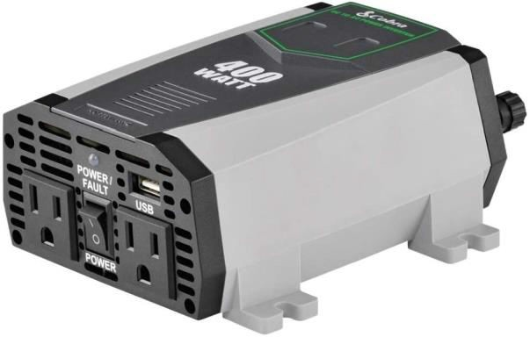

DECLARACIÓN JURADA

Declaro bajo juramento:

- Que mi representada Extreme Technology Corp. ETC S. A., se encuentra al día en el pagode impuestos municipales, como el pago de sus obligaciones con la Caja Costarricense del Seguro Social (C.C.S.S.) vigente al momento de presentación de la oferta, así como de estaral día con FODESAF. Incluyendo el Impuesto a las Personas Jurídicas según ley 9024. de conformidad con el artículo 65 del Reglamento a la Ley de Contratación Administrativa.

- Que mi representada Extreme Technology Corp. ETC S. A., no está afectada por causal deprohibición para contratar con el Estado y sus Instituciones según lo indicado en el art. 22 y22 BIS de la Ley de Contratación Administrativa.

- Que mi representada Extreme Technology Corp. ETC S. A., no se encuentra inhabilitada para contratar con el sector público de conformidad con el artículo 100 y 100 BIS de la Ley de Contratación Administrativa.

- Que las personas que ocupan cargos directivos o gerenciales, representantes, apoderados o apoderadas y los y las accionistas de esta empresa no se encuentran afectospor las incompatibilidades que indica el art. 18 de la “Ley Contra la Corrupción y elEnriquecimiento ilícito en la función Pública”.

- Declaro que mi representada Extreme Technology Corp. ETC S. A. cuenta con la suficientesolvencia económica para atender y soportar el negocio que oferta en caso de resultar adjudicatario.

- Declaro que acepto y cumpliré fielmente con las condiciones, requerimientos, especificaciones y requisitos técnicos de esta contratación.

EVARISTO ALFARO CORDERO

Firmado digitalmente por EVARISTO ALFARO CORDERO (AUTENTICACION)
Nombre de reconocimiento (DN): serialNumber=CPF-07-0061-0508, sn=ALFARO CORDERO,
givenName=EVARISTO, c=CR, o=PERSONA FISICA, ou=CIUDADANO, cn=EVARISTO ALFARO CORDERO

(AUTENTICACION) (AUTENTICACION)
Fecha: 2021.04.08 09:36:48 -06'00'

Evaristo Alfaro Cordero

Cédula 7-0061-0508
Representante legal

OFERTA ECONÓMICA

EXTREMETECH
División audio y video profesional
Ofibodegas la Valencia. Local #3. Diagonal a Gasolinera Ruta
20. La Valencia, Heredia ventas@extremetechcr.com TEL. 4001-4991 4000-2224
CLIENTE: Poder Judicial Administración Regional de Puntarenas |  |  |  |  | FECHA |  | 9/04/2021
CONTACTO: Contratación 2021CD-000012-ARPCM Compra de inversores
TELÉFONO: Contratación física
OFERTA ECONÓMICA
Línea | Cantidad | Unidad de Medida | Porcentaje de IVA a aplicar | Descripción del bien o servicio |  | Precio Unitario ofrecido con IVA |  | Precio Total Ofrecido con IVA
1 | 6 | Unidad | 13% | Ampeak Inversor 400 Watt continuo/pico de 800 W de Alimentación 12V DC a 110V AC Convertidor con Adaptador USB para Coche |  | $61.13 |  | $366.78
 |  |  |  |  |  | Precio total |  | $366.78
 |  |  |  |  |  | Descuento |  | **********
MARCA: Ampeak. Garantía 12 meses contra defectos de fabricación, Tiempo de entrega: 15 días hábiles después de entregada orden de compra. Oferta válida por 25 días. |  |  |  |  |  | Precio Total incluye IVA : |  | $366.78
 |  |  |  |  |  | Precio Total Oferta en letras: Trescientos sesenta y seis dólares con 78/00

Firmado digitalmente por EVARISTO ALFARO CORDERO (AUTENTICACION)
EVARISTO ALFARO
Nombre de reconocimiento (DN): serialNumber=CPF-07-0061-0508,

CORDERO
sn=ALFARO CORDERO,
givenName=EVARISTO, c=CR, o=PERSONA FISICA, ou=CIUDADANO,

(AUTENTICACION) cn=EVARISTO ALFARO CORDERO
(AUTENTICACION)
Fecha: 2021.04.08 09:37:19 -06'00'

Apartado 2
Este apartado es para uso exclusivo de conocimiento y cumplir del o la oferente.

Para la contratación que promueve el Poder Judicial, los o las oferentes que participen deben observar y ajustarse en lo pertinente a las siguientes condiciones generales:

  - Los expedientes están disponibles al público en general y se puede consultar el expediente digital en la siguiente dirección: http://www.poder-judicial.go.cr/proveeduria/ en “Consultas y Servicios”, apartado Expediente electrónico.

  - Por el solo hecho de presentar oferta, se entenderá como una manifestación inequívoca de la voluntad del oferente de contratar con pleno sometimiento a las condiciones y especificaciones de este cartel, así como a las disposiciones legales y reglamentarias pertinentes.

  - Será oferente la persona física o jurídica que presente oferta, actuando directamente, o por medio de un representante autorizado.

Documentos a aportar.

    - El o la oferente nacional debe aportar certificación en la que acredite que se encuentra al día con las obligaciones con el Fondo de Desarrollo Social y Asignaciones Familiares (Fodesaf), conforme lo estipulado en el articulo 22 de la Ley 5662.

    - Todo oferente que no esté inscrito y activo en el Registro de Proveedores Institucional deberá adjuntar copia de la personería jurídica de la empresa o cédula de identidad del oferente.

Certificaciones que la Administración Regional de Puntarenas consultará vía sistema electrónico:

    - De conformidad con el oficio N° DCO-0562-2017 de fecha 08 de junio de 2017, de la Caja Costarricense de Seguro Social, debido a la automatización de procesos y a los avances tecnológicos la consulta para verificar si los oferentes se encuentran al día con las obligaciones de la Seguridad Social, se puede realizar mediante la dirección electrónica autorizada www.ccss.sa.cr “Patrono al día/ Consulta Morosidad”, en adelante la Administración Regional de Puntarenas verificará que los oferentes nacionales se encuentren al día con las obligaciones obrero patronales con la Caja Costarricense de Seguro Social, o bien, que tenga arreglo de pago aprobado por ésta. En este sentido, de acuerdo a la Ley 8909 publicada en la Gaceta N°46 de 7 de marzo del 2011, mediante la cual se reforma el articulo 74 bis de la Ley Orgánicade la C.C.S.S., dicha consulta se realizará mediante la dirección autorizada, la cual se encuentra disponible actualmente.

    - De conformidad con el oficio N° DSC-03-2018 de fecha 15 de enero de 2018, de la Dirección General de Tributación, mediante el cual informa la posibilidad de verificar mediante la dirección electrónica que estableció y autorizó el Ministerio de Hacienda para verificar si las personas físicas o jurídicas, se encuentran al día con el pago de los impuestos que administra dicha Dirección, en adelante la Administración Regional de Puntarenas para todo proceso de Contratación Administrativa, verificará que los oferentes nacionales se encuentren al día con las obligaciones tributarias que administrala Dirección General de Tributación.

Las consultas de pago de impuesto que se verificaran son las siguientes:
      - Consulta Situación Tributaria: https://www.hacienda.go.cr/ATV/frmConsultaSituTributaria.aspx

Sin perjuicio de lo anterior, en todo caso el Poder Judicial podrá constatar en cualquier momento, el cumplimiento de las obligaciones tributarias

De la Verificación del ajuste de la contratación:

    - El Poder Judicial, mediante el ente técnico supervisor le corresponde verificar la correcta ejecución del objeto contractual y el Subproceso de Verificación y Ejecución Contractual tomará acciones una vez se le notifique anomalía alguna.

    - En caso de que el adjudicatario o la adjudicataria incurra en incumplimiento o conductas como las tipificadas por la Ley de Contratación Administrativa; sus reformas y su Reglamento, se expondrá a la aplicación de las sanciones respectivas a través del Sub Proceso de Verificación y Ejecución Contractual del Departamento de Proveeduría, quien podrá accionar de apercibimientos, inhabilitaciones, ejecución de la garantia de cumplimiento, multas e incluso el reclamo de daños y perjuicios, según corresponda. En caso de que el adjudicatario o la adjudicataria no haga entrega de los bieneso servicios pactados, se hará consulta a las personas usuarias directos del servicio respecto a los daños y perjuicios irrogados a la Administración. Si estos no se lograr determinar, se cobrará al menos el costo real y efectivo del nuevo procedimiento tramitado para suplir los bienes y servicios, claro está en caso de que este se haya realizado.

    - Se advierte a los posibles adjudicatarios y adjudicatarias, que en la ejecución del contrato, si por razones debidamente justificadas se hiciera imposible la entrega en el tiempo ofertado, así deberá hacerlo saber al Subproceso de Verificación y Ejecución Contractual del Departamento de Proveeduría Judicial, solicitando la prórroga respectiva antes de que venza el plazo prometido, conforme lo establece el articulo 206 del Reglamento a la Ley de Contratación Administrativa. La recepción del objeto de la contratación se llevará a cabo de manera pura y simple o bajo protesta, por parte del usuario o usuaria, según el o la contratista haya ejecutado el contrato a entera satisfacción o no. Para estos efectos dicha oficina, emitirá la respectiva acta de recibido y la remitirá al Subproceso de Verificación y Ejecución Contractual. El acta de recibo y revisión de los bienes, construcciones, remodelaciones o servicios adquiridos, según corresponda, se ajustará en lo pertinente a las estipulaciones de los articulos 159, 202 y 203 del Reglamento a la Ley de Contratación Administrativa."

De los términos de pago:

    - Para las líneas, el pago será una vez entregado de conformidad con el objeto contractual y que este sea a satisfacción de la (Oficina usuaria).

    - En acatamiento a la circular Nº 184-2005 emitida por el Consejo Superior y de conformidad con el articulo 10 de la Ley Nº 8131 del 16 de octubre de 2001, Ley de la Administración Financiera de la Republica y Presupuestos Públicos, que establece a favor de las instituciones públicas la libertad de fijar los medios de pago a utilizar, se advierte que el Poder Judicial realizará los pagos bajo la modalidad de Transferencia Electrónica a través de la Tesorería Nacional del Ministerio de Hacienda en cualquier cuenta que tenga un domicilio financiero registrado en el Banco Central de Costa Rica, dado que la plataforma de pagos que se utiliza es el Sistema Interbancario de Pagos Electrónicos (SINPE) de dicha entidad.

    - En aquellos casos en que el pago por transferencia se vaya a tramitar por primera vez, se debe remitir vía correo electrónico depto-fico@Poder-Judicial.go.cr al Departamento Financiero Contable la certificación de cuenta que emite la entidad financiera.

    - Dicha transferencia bancaria se ejecutará una vez realizada el servicio o entregado el bien respectivo,y recibido a entera satisfacción del Poder Judicial. Para tales efectos, el adjudicatario debe presentar en un lapso no mayor de cinco días hábiles a partir de la prestación del servicio a satisfacción, la facturación respectiva (factura comercial electrónica, autorizada por la Dirección General de Tributación, remitiendo en el caso que corresponda al correo electrónico señalado por la oficina usuaria los archivos: pdf de la factura electrónica, archivo xml de la factura electrónica y archivo xml de aceptación del Ministerio de Hacienda) ante la Administración, sea el Departamento Financiero Contable u oficina usuaria, con el visto bueno del usuario en la factura con firma digital o en su defecto firma física con los

correspondientes requisitos (firma, nombre, número de cédula, sello de la oficina y fecha). El pago se hará efectivo en un plazo no mayor a 30 días naturales a partir del recibido a satisfacción del bien o servicio, el cual se brindará con la aprobación final del acta en el SIGA-PJ, por parte de la persona autorizada para tales efectos.

    - En el caso de pagos en moneda extranjera, el Departamento Financiero Contable ejecutará el pago en colones costarricenses, salvo lo dispuesto en el articulo 49 de la Ley Orgánica del Banco Central de Costa Rica. Para ese efecto se utilizará el tipo de cambio de referencia para la venta, calculado por el Banco Central de Costa Rica, vigente al momento de la confección de la transferencia electrónica de fondos, según lo regula el articulo 25 del Reglamento a la Ley de Contratación Administrativa y en ningún caso el monto pagado será superior al estipulado en el pedido, siempre y cuando el bien o servicio entregado cumpla con las características y especificaciones requeridas y el proveedor presente la facturación a cobro en los siguientes 5 días hábiles al recibido a satisfacción del bien o servicio. En la medida de lo posible las facturación deberá presentarse en la moneda de la contratación.

    - Las facturas comerciales por concepto de prestación de servicios al Poder Judicial que se presenten para trámite de pago deben reunir los siguientes requisitos:
- Puede emitirse en cualquiera de los nombres que se detallan a continuación: Corte Suprema de Justicia
  - Poder Judicial
  - Corte Suprema de Justicia-Poder Judicial

- Consignar el recibido conforme de los servicios, si es física, indicando como mínimo la fecha, nombre completo, número de cédula y la firma del funcionario responsable del recibido a satisfacción, si es electrónica consignado la firma digital.

- Especificar en el detalle, el tipo de servicios, la cantidad y el costo unitario del servicio adquirido, con la finalidad de dar cumplimiento a las directrices emitidas por el Ministerio de Hacienda en cuanto a las características de las facturas comerciales. Para las contrataciones en moneda diferente a colón, se deberá indicar el precio unitario y precio total en la moneda adjudicada.

- Las facturas comerciales (física o electrónica) deben estar debidamente registradas ante el Ministerio de Hacienda, lo que se verificará con el timbraje correspondiente o la dispensa emitida por el citado Ministerio y resoluciones de la Dirección General de Tributación sobre la incorporación de comprobantes electrónicos.

- Las facturas electrónicas deben cumplir con las disposiciones que establezca la Dirección General de Tributación en las Directrices o normativa que al efecto se publiquen.

g) Dicha factura debe ser con la numeración electrónica tal y como lo dispone la Dirección General de Tributación del Ministerio de Hacienda en las directrices DGT-R-48-2016“Autorización para el uso de los comprobantes electrónicos” yDGT-R-51-2016“obligatoriedad para el uso de los comprobantes electrónicos”.

A los documentos que no contengan los requisitos anteriormente indicados no se les dará trámite, ni se recibirán

    - Cuando por la naturaleza de la oferta el contratista gestione el reconocimiento de diferencial cambiario ante el Departamento de Proveeduría, se tomará para el cálculo del pago, el tipo de cambio de referencia de venta utilizado en el “Pedido”, y el tipo de cambio de referencia de venta correspondiente a la fecha en que se recibió el bien dentro del plazo de entrega pactado, cuando incumpla el plazo de entrega el cálculo se hará a la expiración del mismo. Un segundo cálculo se hará tomando el tipo de cambio de referencia de venta de la fecha de presentación correcta de las facturas ante el

Departamento Financiero Contable y el tipo de cambio de referencia de venta de la fecha efectiva de pago, entendida esta última como la fecha de la transferencia bancaria. El tipo de cambio de referencia a utilizar será el de venta del Banco Central de Costa Rica para la moneda extranjera. En relación con el tiempo de más que transcurra entre el plazo que se concede y la fecha real en que el proveedor presente a trámite de cobro la factura no generará cargo alguno para la administración, por lo tanto, en estos casos, el segundo cálculo se realizará tomando el tipo de cambio de referencia del quinto día en que el proveedor debe presentar la facturación para el trámite de pago correspondiente y el tipo de cambio vigente al día que corresponda después de adicionar la cantidad de días que demoró el trámite de transferencia ante el Departamento Financiero Contable.

Realizado el cálculo anterior, el Departamento de Proveeduría, comparará este cálculo con el monto finalmente pagado por el Departamento Financiero Contable en cada factura, con el fin de corroborar si al momento del pago se aplicó recálculo en la conversión del monto pactado en moneda extranjera a colones.

En caso de que se determine que aún existe alguna diferencia positiva a favor del contratista que esté pendiente por reconocer con respecto al cálculo inicial, se procederá con la confección del pedido para proceder a su cancelación. De lo contrario se le informará al interesado que no procede ningún pago por este concepto.

    - De conformidad con lo dispuesto por la Ley del Impuesto sobre la Renta así como lo establecido en su Reglamento y reformas respectivas, en el pago a realizar a quienes resulten adjudicatarios, se les retendrá el porcentaje correspondiente por ese concepto.

    - En los casos en los cuales la forma de pago sea internacional el adjudicatario debe consultar la información respectiva en la siguiente dirección electrónica https://www.poder-judicial.go.cr/proveeduria, en “Consultas y Servicios”, apartado de Información de interés para los proveedores.

De los Daños, Perjuicios y Seguridad Social

    - El o la contratista deberá indemnizar al Poder Judicial los daños y perjuicios que él o ella directamente cause a los bienes de éste, y además, cuando tales daños y perjuicios hayan sido provocados por sus empleados y empleadas, representantes, agentes, el o la subcontratista y otras personas que brinden el servicio que se está contratando.

    - Para todos los efectos el o la contratista actuara como patrono en relación con todo el personal que intervenga en la prestación del servicio objeto de esta contratación. Es decir, entre ese personal y el Poder Judicial no existirá ninguna relación laboral, por lo que todos los seguros y cargas sociales deberán ser pagados por el contratista, así como las pólizas que corresponden en el desempeño de sus funciones.

    - El o la contratista tomará todas las precauciones necesarias para la seguridad de sus empleados y empleadas en el trabajo. Cumplirá todas las leyes y reglamentos de seguridad y previsión sociales.

    - El o la contratista deberá cubrir las indemnizaciones que se originen en riesgos de trabajo.

    - De conformidad con la circular DCO-00529-2019 de fecha 5 de setiembre de 2019, de la Caja costarricense de Seguro Social, mediante la cual se informa de la publicación en La Gaceta No. 131 de fecha 12 de julio del 2019, de la Ley 9686 “Impulso a la Formalización de empresas morosas con la Caja Costarricense de Seguro Social”, se informa que se estará aplicando lo establecido en dicha Ley conforme se detalla: “…Durante la etapa de ejecución del contrato, si un contratista adquiere la condición de morosidad con la Caja, y el contratante tiene pendiente pagos a su favor, este deberá retener su pago y girarle dichos recursos directamente a la Caja. Si una vez honrado el pago de las cuotas obrero-patronales o de trabajadores independientes quedara algún remanente a favor del contratista, el contratante le hará entrega de este.”

Documento Digital Consulta Morosidad + PATRONO / TI / AV No. PA34277394
Patrono al Día

Al ser las 7:33 AM del 08/04/2021 he procedido a consultar vía Web a la Caja Costarricense de Seguro Social - Sistema Centralizado de Recaudación (SICERE) a:

RAZÓN SOCIAL/NOMBRE | CÉDULA(FIS/JUR)
EXTREME TECHNOLOGY CORP E T C SOCIEDAD ANONIMA | 3101735870

REVISADOS LOS REGISTROS POR CONCEPTO DE CUOTAS OBRERAS Y PATRONALES, ARREGLOS DE PAGO, CHEQUES DEBITADOS Y OTRAS FACTURAS, EL PATRONO / TRABAJADOR INDEPENDIENTE ARRIBA DETALLADO CON CÉDULA Y RAZÓN SOCIAL INDICADA SE ENCUENTRA AL DÍA. LO INDICADO ANTERIORMENTE CORRESPONDE A CAJA Y LEY DE PROTECCIÓN AL TRABAJADOR, NO APLICA PARA LAS OTRAS INSTITUCIONES (INA, IMAS, ASFA Y BANCO POPULAR)

NÚMERO PATRONAL | NOMBRE O RAZÓN SOCIAL | LUGAR DE PAGO
3101735870 | EXTREME TECHNOLOGY CORP E T C SOCIEDAD ANONIMA | SANTO DOMINGO

----------------------- Última Línea -----------------------

**Este documento es válido solo por el día de hoy.

**Este es un documento digital, por lo tanto cuando se imprima pierde validez del mismo.

**En caso que necesite verificar el documento digital puede accesar a la página web:, www.ccss.sa.cr- Consulta de Patrono al día, y digitar el consecutivo del documento , su tipo y número de identificación asociado.

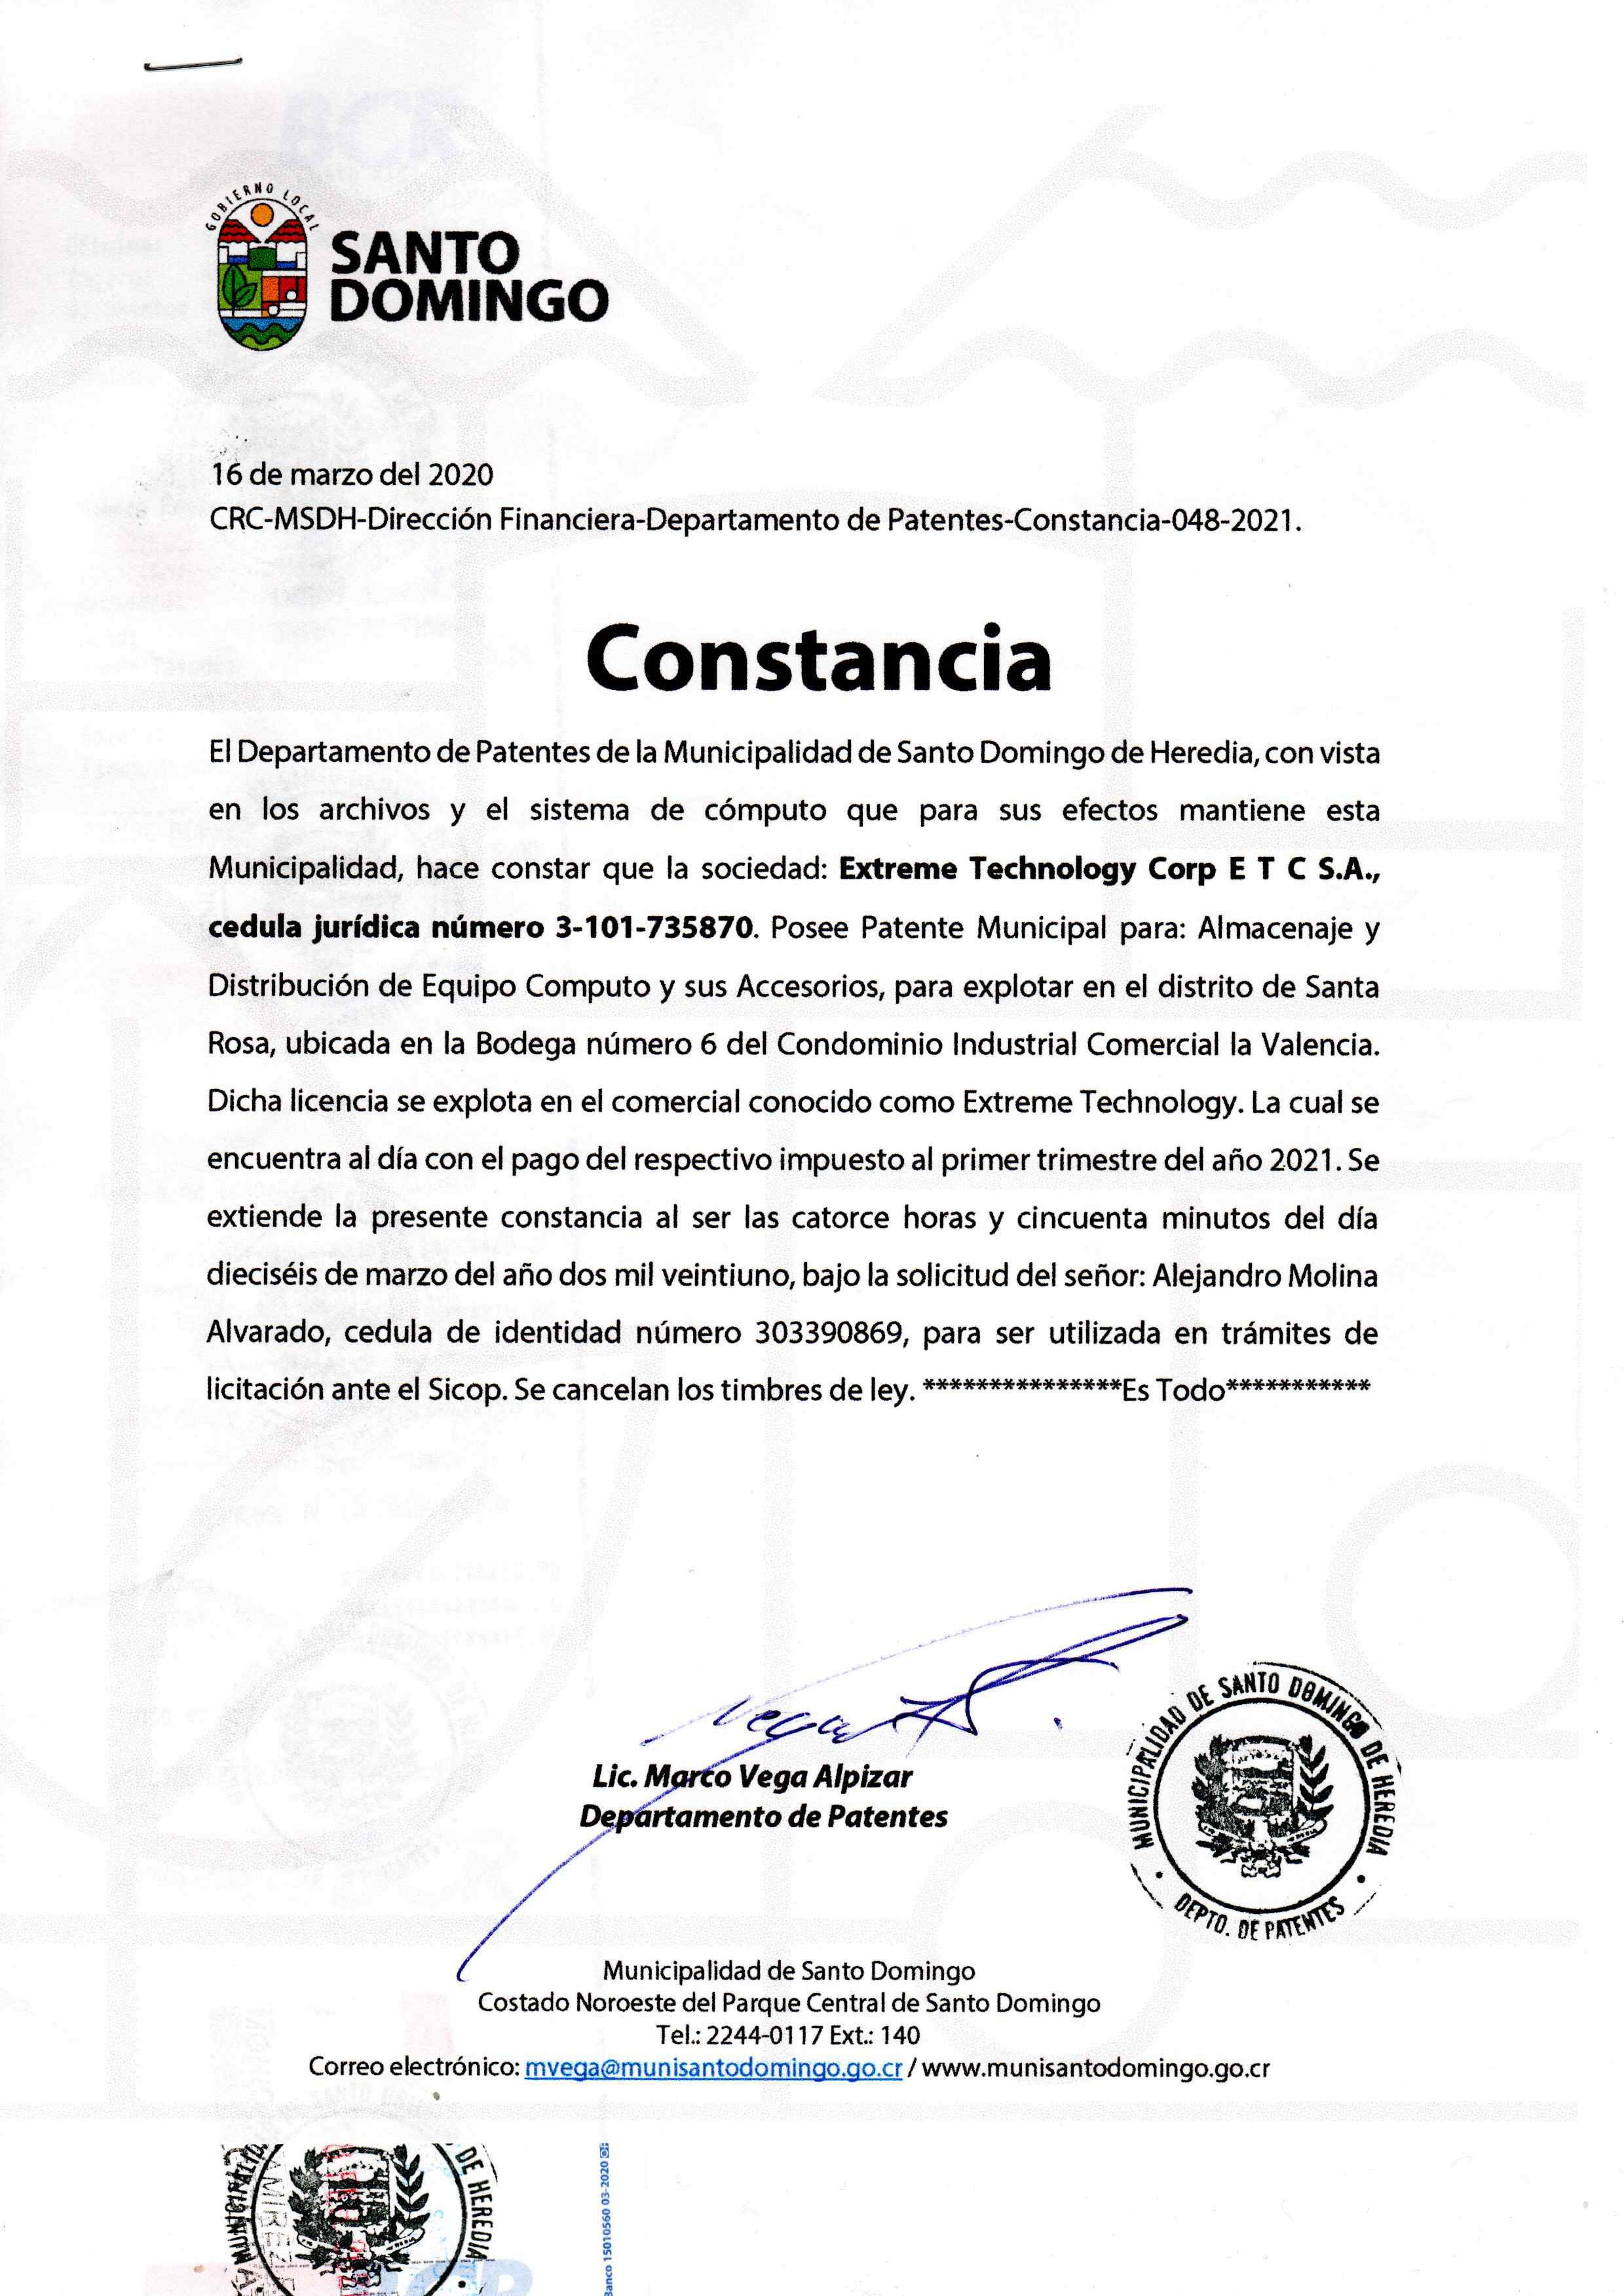



MINISTERIO DE TRABAJO Y SEGURIDAD SOCIAL
DIRECCIÓN GENERAL DE DESARROLLO SOCIAL Y ASIGNACIONES FAMILIARES DEPARTAMENTO GESTION DE COBRO
Teléfono: 2547-3600, Fax: 2222-2376

08/04/2021
7:31:35

PAGUE EN LINEA BCR, PAGO DE SERVICIOS, CUOTAS Y PLANES, EL SERVICIO DE COBRO FODESAF

Con base en la información suministrada por la Caja Costarricense de Seguro Social la cual se encuentra en los registros del sistema de información de patronos morosos que lleva el Departamento de Gestión de Cobro de la Dirección General de

Desarrollo Social y Asignaciones Familiares, la cédula
03101735870
registrada por la CCSS a nombre del patrono

...(sólo se consigna número de cédula)...
no reporta deuda por concepto del tributo del 5% que todos los

patronos públicos y privados tienen que pagar sobre planillas mensuales de sus trabajadores, de conformidad con el artículo 22 de la Ley 8783, reforma a Ley 5662 “Ley de Desarrollo Social y Asignaciones Familiares".
Lo anterior en razón de que se encuentra al día con la CCSS o no está inscrito como patrono ante dicha institución.

Los datos de este documento están basados en un archivo de información generado el: 08/04/2021 3:27:09 Deuda calculada con base en el último reporte de información suministrado por la C.C.S.S.



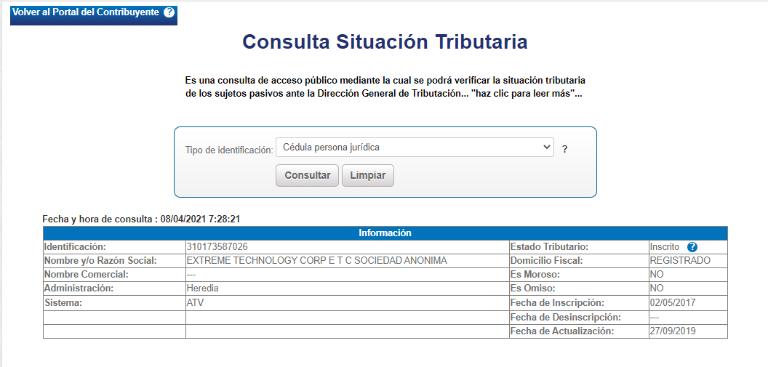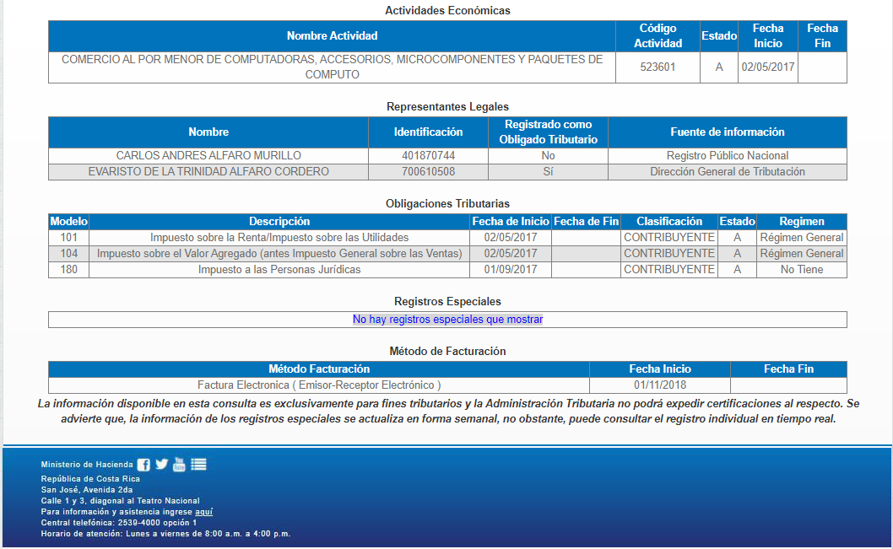



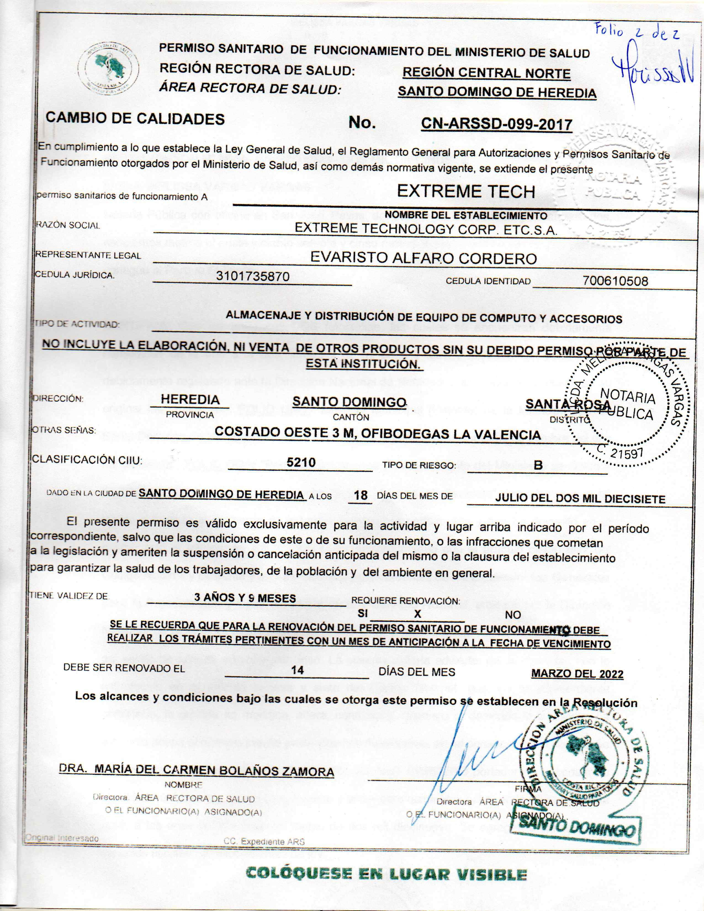

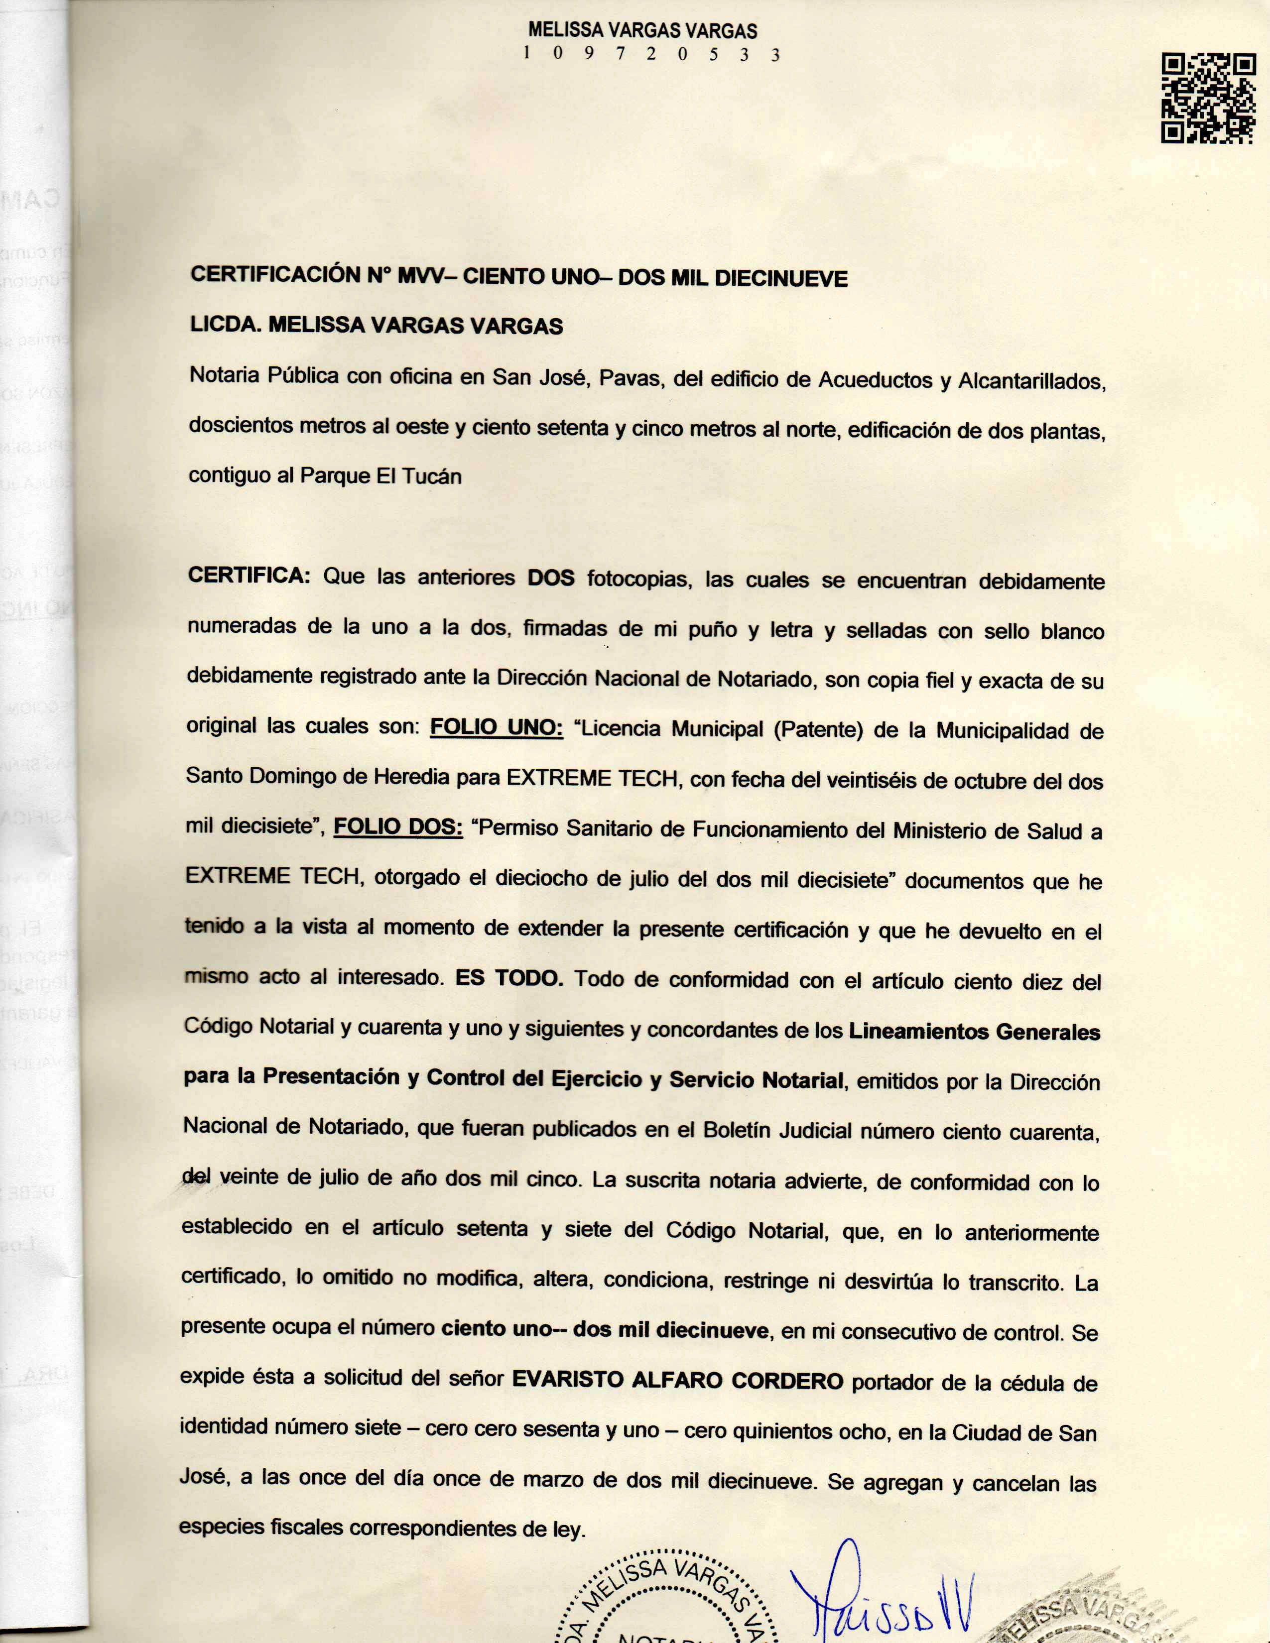



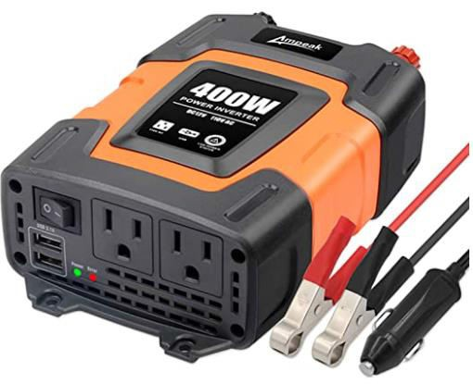Ampeak Inversor de Alimentación 12V DC a 110V AC Convertidor con Adaptador USB para Coche

Acerca de Ampeak:
Con 24 años de experiencia en negocios automotrices y sistema de cadena de suministro perfecto, AMPEAK se ha dedicado a proporcionar los productos electrónicos automotrices más especializados y sofisticados, y centrándose en el desarrollo de productos de alta calidad. Todos los productos tienen certificación ETL.
Características:
Cuando los dispositivos de carga de potencia nominal es inferior a 120 W, puede conectar el inversor con el cable de enchufe del encendedor de cigarrillos; si desea alimentar dispositivos lager (120 W - 400 W), utilice clips de cocodrilo para utilizar el inversor. El interruptor de encendido/apagado controla independientemente la fuente de alimentación del inversor. Ahorro de energía: consumo de energía sin carga < 5 W (a una entrada de 12 V).
Especificaciones del producto:
-- Potencia nominal: 400 W. Entrada CC: 11 V-15 V DC-- Salida CA: 105 V-125 V AC-- Salida USB: 5 V
CC, 3.1 A compartida. Forma de onda de salida: Onda sinusoidal modificada
Contenido de la caja:
--1 x inversor de corriente de 400W --2 x cable de clip de batería --1 x cable de enchufe del encendedor de cigarrillos--1 x manual del usuario --1 x manual de inicio rápido

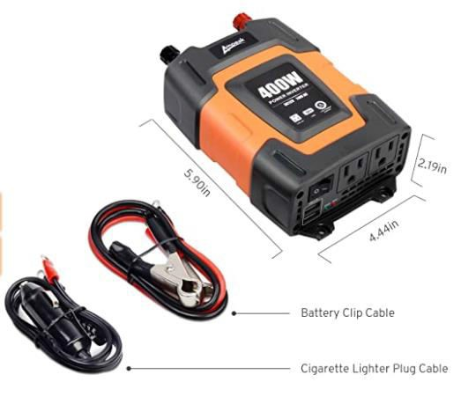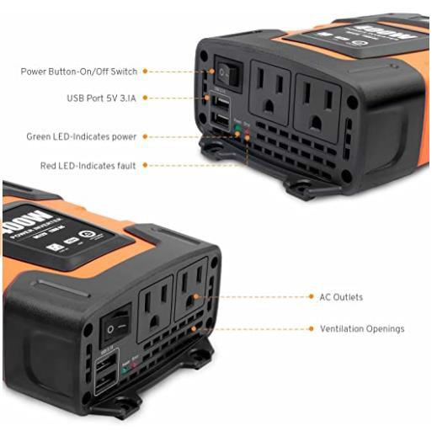

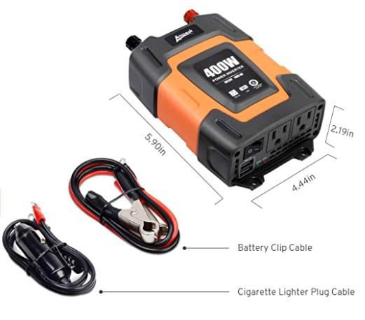

Caracteristicas

•Un inversor potente y práctico Proporciona una salida de alimentación continua de 400 W CC a CA, capacidad de sobretensión de 800 W, características con enchufe de CA de 110 V y puerto USB dual de 3,1 A.
•Amplia aplicación: cables de clip de batería y cable de encendedor de cigarrillos para diferentes necesidades de conexión de fuente de alimentación. Dos puertos de carga USB 3.1 A ideales para cargar rápidamente iPod, smartphone y otros dispositivos electrónicos, dos salidas de CA de 110 V ideales para cargar
•Ultra compacto y ligero: diseño de tamaño de iPhone para ahorrar espacio, fácil de almacenar y transportar. Ideal para uso en viajes largos en coche, viajes de vacaciones familiares, viajes de trabajo y camping. Casi 26 pulgadas enchufe del encendedor de cigarrillos hace que el inversor de corriente se puede enchufar
•Protección completa: 2 mini fusibles intercambiables de 35 A incorporados, ventilador de refrigeración y alarma audible, protección de apagado automático contra sobretensión, bajo voltaje, sobrecarga, cortocircuito, sobrecalentamiento. Aplica la tecnología de ABS resistente a los golpes.
•Lo que obtienes: todos nuestros inversores tienen certificación ETL.

